第10期

工作动态

1. 转办件办理情况

2022年11月16日21：30，华宁县环境保护督察工作领导小组收到群众信访举报转办件1件，举报内容为：(D53040020221116006)华宁县泉乡新城商住楼二幢、三幢楼下“聚点酒吧”、“转角休闲吧”、“暴锋语酒吧”晚上9点至次日凌晨2点音响噪声扰民，商住楼二幢2014号旁地面污水横流)。接到转办件后，华宁县委、县政府高度重视，立即响应，县委书记李永聪、县长戴吉国分别就该转办件提出工作要求，明确工作职责，安排县住建局，市生态环境局华宁分局、县市管局、县文旅局、宁州街道有关人员第一时间赶到现场调查核实。经核实：举报的情况属实。华宁县生态环境保护督察工作领导小组要求：1.立行立改，已对酒吧管理人员进行口头警告，要求业主履行噪声防治的主体责任，经营期间严格执行噪声防治的相关要求，控制音响音量、引导消费者不要大声喧哗，最大程度降低夜间声响对周边居民的影响。2.立行立改，委托专业的施工队伍对管道及化粪池进行清淤疏通，并清扫路面垃圾。

11月17日下午14:00，由县住建局牵头，县市管局、市生态环境局华宁分局配合进行了现场复查。经复查：1.几家酒吧经营者认真接受了批评教育已承诺按要求文明经营，不影响周边居民休息。2.已完成污水管道的疏通，管道已恢复正常使用，并及时清扫垃圾，路面恢复整洁。该转办件已办结。

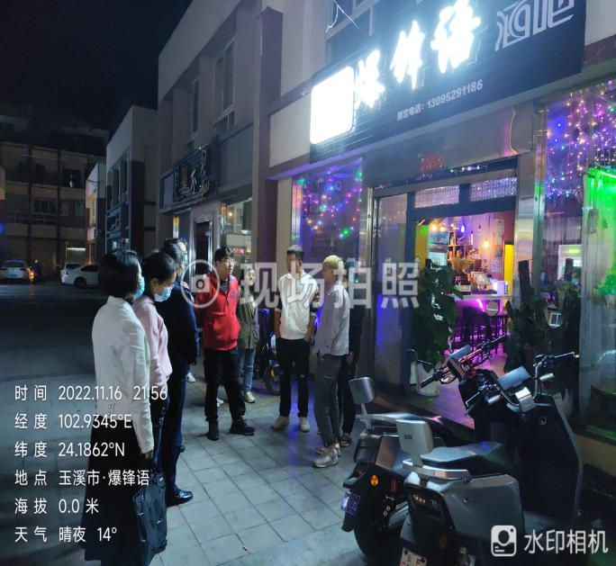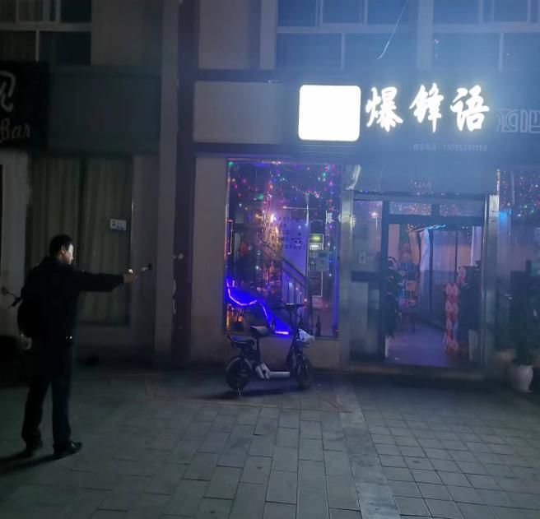

图1 现场进行噪声监测检查 图2 现场检查暴锋语酒吧

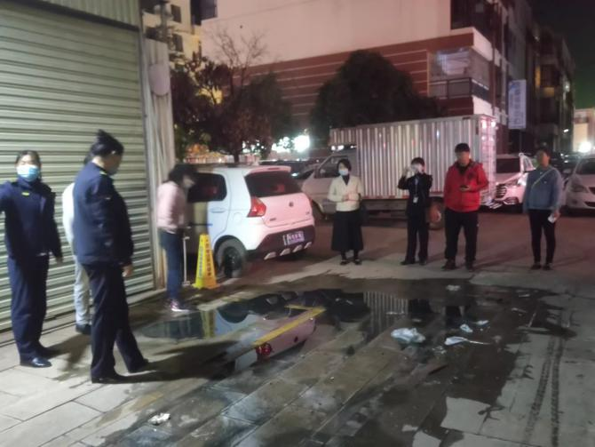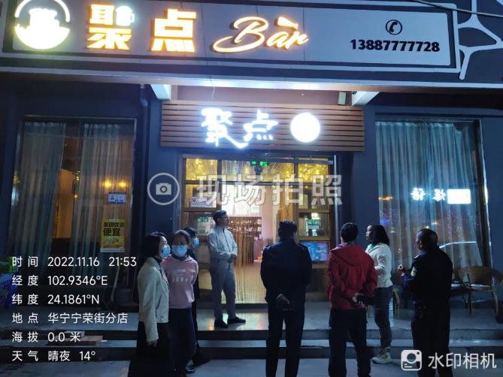

图3 现场检查聚点酒吧 图4 现场检查地面污水横流

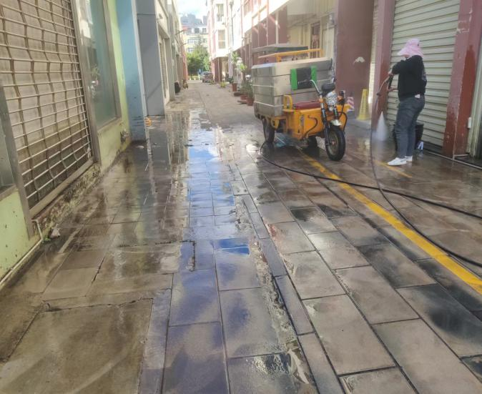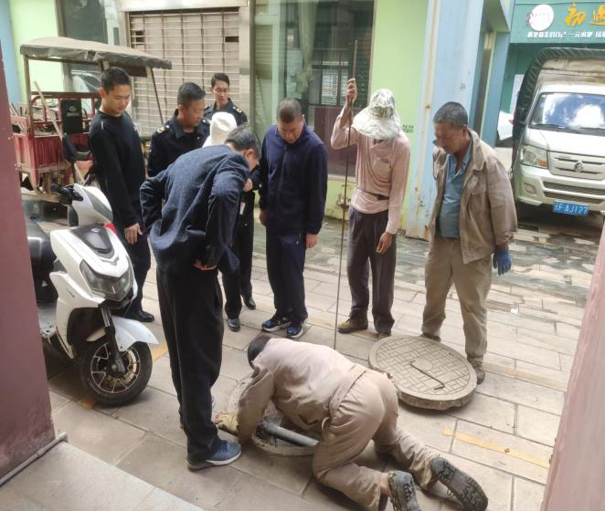

图5 现场疏通下水道 图6 现场清扫地面污水

1. 边督边改情况

11月17日，省生态环境保护督察组现场督察一组在华宁县继续开展现场督察。省生态环境保护督察组现场督察一组一行先后对华宁县顺昌工贸有限责任公司、青砖青瓦土窑拆除情况、龙珠河河湖长制落实情况开展现场督察，深入到玉溪市生态环境局华宁分局调研指导生态环境保护工作，并调阅华宁能达矿业尾矿堆场相关台账资料。副县长李江伟、市生态环境局华宁分局、县工业商贸和科技信息局主要领导等陪同督察。

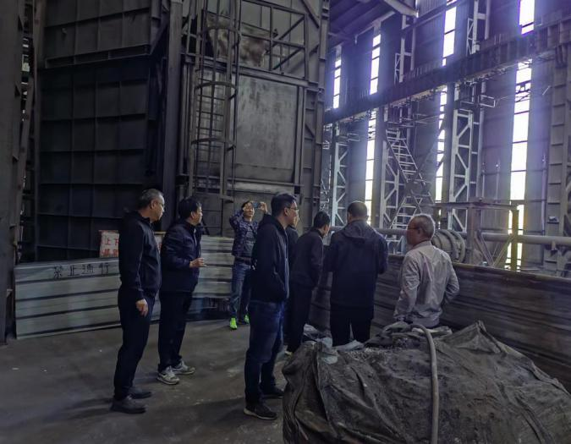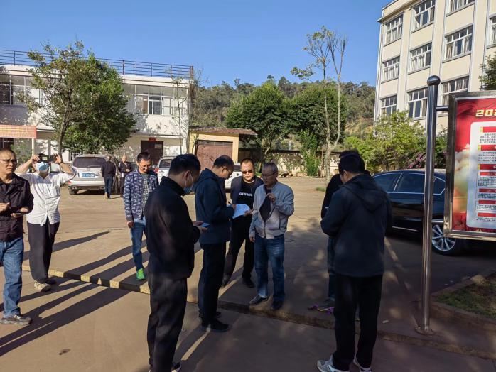

### 图7、8 省生态环境保护督察组现场督察一组现场检查华宁县顺昌工贸有限责任公司

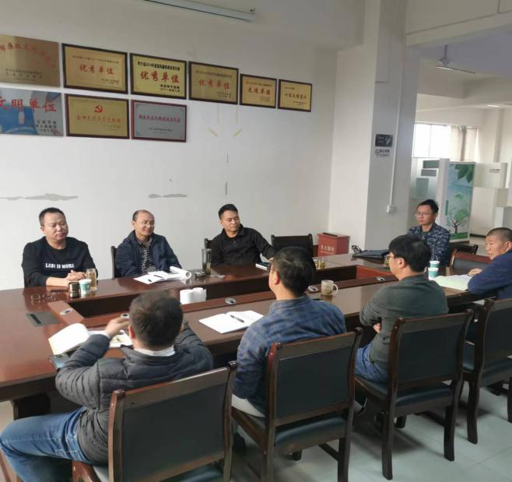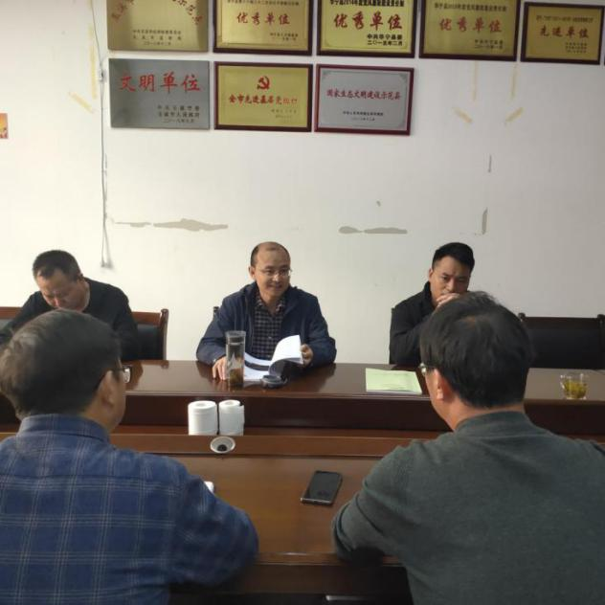

### 图9、10 省生态环境保护督察组现场督察一组查阅华宁能达矿业台账资料

2022年11月17日上午，华宁县河长制办公室开展日常巡查工作，发现龙潭河中存在漂浮物，要求河长制联席部门开展清河行动，巩固拓展河湖治理成效，实现河湖功能永续利用，不断提升人民群众的获得感、幸福感和安全感。

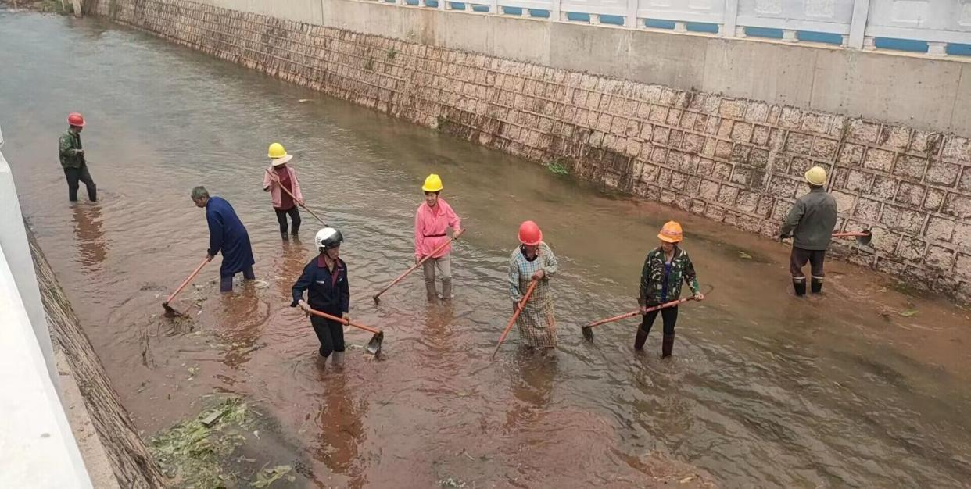图11 清河行动

1. 文稿材料组情况

制定印发了《华宁县环境保护督察工作领导小组办公室转办单》（华督转〔2022〕5号）。

四、信访举报及投诉件办理情况

11月16日晚，接到投诉举报件1件，截至目前共接到5件，已办结3件，阶段性办结2件。

五、宣传报道组情况

今日华宁媒体共发布宣传材料8篇。在华宁县人民政府网公开云南省第二轮生态环境保护督察群众投诉受理情况公开1条，工作动态1条；在华宁新闻滚动字幕播出云南省第一生态环境保护督察组督查进驻时间、值班电话、邮政信箱以及地址；在“i华宁”app发布云南省第二轮生态环境保护督察群众投诉举报受理情况公开（第九批）1条、水清岸绿水城共融 龙潭河流域水环境综合治理工程初见成效1条、华宁县迅速处理省生态环境保护督察组转办件1条、云南省第二轮生态环境保护督察群众投诉举报处理情况公开（第四批）1条；在华宁头条微信公众号发布云南省第二轮生态环境保护督察群众投诉举报处理情况公开（第三批）1条。